Goodyear présente CityCube, un pneu concept pour le concept Toyota i-TRIL
Le Goodyear CityCube bénéficie de la technologie de capteurs pour le concept car innovant de Toyota

Genève, le 8 mars 2017 - Goodyear présente son pneu concept, le Goodyear CityCube, spécialement créé pour équiper le concept car Toyota i-TRIL, également dévoilé au salon de l’automobile de Genève.
Grâce à la technologie de capteurs de dernière génération et à un design de bande de roulement distinctif et innovant, le CityCube peut déterminer les conditions de roulage et transmettre les données au véhicule pour assister les systèmes de prévention de collision les plus récents.
Les roues avant du Toyota i-TRIL s’inclinent, ce qui a inspiré les designers de Goodyear qui ont choisi un design de pneu de moto. Il en résulte un dessin unique et un équipement mixte, c’est-à-dire, un pneu “tall & narrow” (haut et étroit) à l’avant et un pneu large et asymétrique à l’arrière.
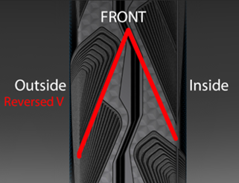
Les roues avant inclinables sont équipées de pneus Haut & Etroits au sens de rotation inversé, inspirés par le dessin des pneus moto.
Cela contribue à améliorer la sécurité de conduite. Le pneu arrière plus large évacue l’eau pour une meilleure adhérence.

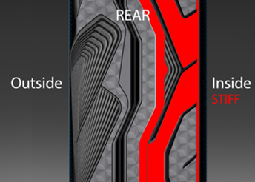
Le dessin du pneu arrière est asymétrique avec un côté interne plus rigide pour une meilleure stabilité en virage.

Goodyear a utilisé aussi une Texture d’Hologram du dessin, avec des couleurs en dégradé sur les flancs, ce qui lui donne un look unique, attrayant et premium.
Développé pour répondre aux exigences de Toyota, Goodyear a réduit le poids du CityCube et sa résistance au roulement, ce qui est important pour les véhicules électriques de demain. Il y a moins de rainures sur la bande de roulement du CityCube pour offrir une surface plus importante de gomme en contact avec le sol pour l’usure. Il présente ainsi un kilométrage potentiel important et de faibles émissions sonores, deux éléments environnementaux essentiels pour une meilleure qualité de vie en ville.
David Anckaert, directeur général de l’équipement d’origine de Goodyear Europe, Moyen-Orient et Afrique explique : “Nous sommes heureux de présenter ce pneu concept innovant pour le concept car Toyota i-TRIL. Une nouvelle fois, Goodyear confirme son expertise dans le développement de solutions « sur-mesure » pour les constructeurs automobiles. Nous nous sommes engagés à innover pour trouver des solutions qui répondent aux nouvelles tendances de mobilité, comme les véhicules autonomes et les villes intelligentes.”

Goodyear au salon international de l’automobile de Genève : Stand 2056, Hall 2
Retrouvez toutes les informations presse de Goodyear sur : EMEA newsroom
@GoodyearPress

Think Good Mobility

A propos de Goodyear
Goodyear est l’un des principaux fabricants de pneumatiques au monde. La société, dont le siège mondial est à Akron, aux Etats-Unis, fabrique des pneumatiques dans 48 usines réparties dans 21 pays. Présent dans presque tous les pays du monde, le groupe emploie environ 66 000 personnes. Ses deux centres d’innovation, à Akron (Ohio) au siège de la société et à Colmar-Berg au Luxembourg conçoivent et développent des produits et services à la pointe de l’innovation, qui sont pour la plupart devenus des standards.

Pour toutes informations complémentaires et pour télécharger les photos et vidéo, nous vous invitons à consulter les sites :
http://news.goodyear.eu - www.goodyear.com/corporate. - www.goodyear.fr

Contact presse :
Goodyear Dunlop France : Catherine Dumoutier, responsable relations presse
Tél : 01 47 16 58 55 – mail : catherine_dumoutier@goodyear.com

